**Proefpersoonnummer:  
Initialen:   
Laatste 3 cijfers van studentennummer:**

Beantwoord onderstaande vragen aan de hand van volgende schaal:

1 = Helemaal niet  
2 = Niet   
3 = Eerder niet   
4 = Neutraal  
5 = Eerder wel   
6 = Wel  
7 = Helemaal wel

**LET OP: vragen op de voor- én achterkant!**

1. In welke mate voel jij je deel van deze groep?

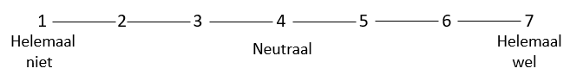

1. Hoe sterk identificeer je jezelf met deze groep die dezelfde politieke overtuiging deelt?



1. Hoe sterk vormt deze politieke overtuiging je dagelijkse leven?



1. Hoe sterk voel je je geassocieerd met deze groep die dezelfde politieke overtuiging deelt?



1. Zou je een item (bv. een T-shirt, een poster, een pen… ) van deze groep kopen?



1. Zou je een op een social media platform (bv. Facebook) aangeven dat je tot deze groep behoort?

